Tahap penginstalan web server

Melakukan remote server mengunakan wsl dimana cara meremotenya adalah dengan beberapa command berikut:

-Perintah untuk mendapatkan ip ubuntu server

ifconfig

-jika perintah ifconfig tidak bisa lakukan perintah untuk menginstall layanan pengendali jaringan)

sudo apt install net-tools

jika sudah mendapatkan ip ubuntu servernya lakukan remote server mengunakan ssh diwsl dengan cara

ssh nama user @ ip ubuntu server

-Melakukan update server

Sudo apt-get update

-Melakukan perintah install server apache2

sudo apt install apache2

-Selanjutnya lakukan pengecekan proses penginstalan

sudo service apache2 status

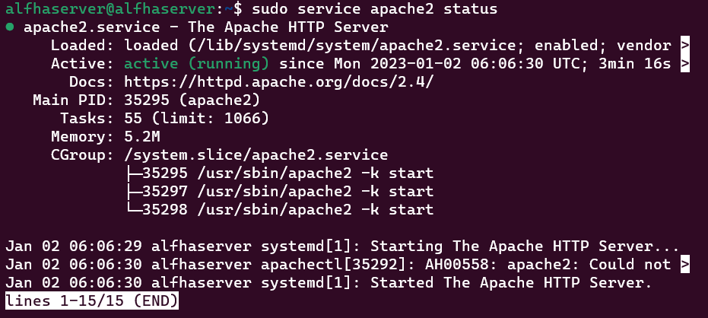

-jika belum running jalankan dengan perintah

sudo service apache2 start

-lakukan pengecekan instalasi web server apache2 dengan mengunakan ip dari ubuntu server

192.168.1.6

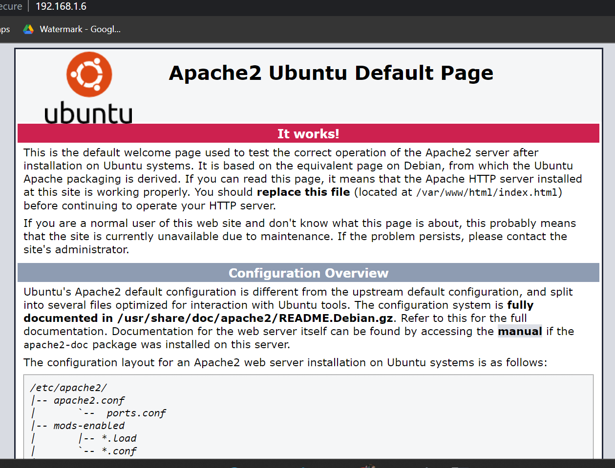

Itulah cara melakukan setup web server apache2 diubuntu server dengan virtual box yang nantinya web server ini bisa kalian gunakan untuk berbagai kebutuhan website maupun web apss